Disciplina | Matemática
Ano | 5º ano
Conteúdo | Números expressos na forma decimal
Por que perguntar | Ordenar números na sua forma decimal.
Por trás da pergunta | Expressar compreensão das características do sistema de numeração decimal (fazendo uso da reta numérica).
Questão | Vicente precisa registrar as distâncias entre os postos de gasolina em um trajeto que sua equipe de rali vai ter que percorrer em uma competição no próximo final de semana. Veja as anotações que ele fez.  Posto Vista Alegre: Km 677  Posto Califórnia: Km 145, 5  Posto Bonzão: Km 433,2  - Como você disporia esses dados em uma reta numérica?  - A maior distância está entre o primeiro e o segundo posto ou entre o segundo e o terceiro?
Gabarito | 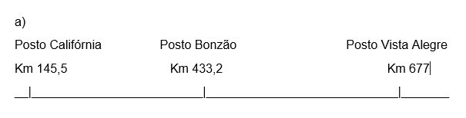  b)Está entre o primeiro e o segundo posto.
O que fazer antes | Os alunos já devem ser capazes de localizar números naturais em retas numéricas com facilidade. Agora, devem aprender a fazer a representação de números racionais, expressos em números decimais. No cotidiano, valores monetários e medidas apresentam inúmeras situações com números decimais. Medidas também dão margem a varios exemplos, como no caso da questão apresentada, em que os números são da ordem da centena.
O que fazer depois | Inicie a correção solicitando que os alunos leiam os quilômetros em que estão situados cada um dos postos de gasolina. Peça que os alunos expliquem o que representa o número após a vírgula (os metros). Depois, faça a representação da reta numérica e a localização dos postos, chamando atenção para o fato de que os apontamentos não estão na ordem crescente, e por isso os alunos precisavam reordenar essas informações.

